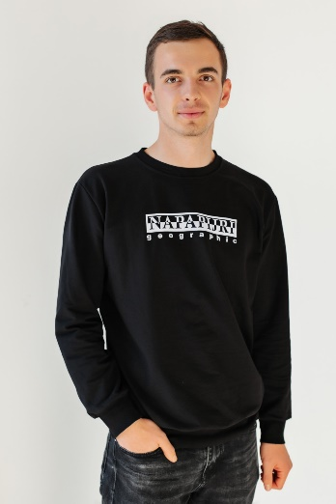 | Івашко Максим Васильович  Асистент кафедри медико-біологічних дисциплін стоматологічного факультету ДВНЗ «УжНУ».  Дисципліни – гістологія, цитологія та ембріологія

Бібліометричний профіль вчених ДВНЗ «Ужгородський національний університет»: https://dspace.uzhnu.edu.ua/jspui/browse?type=author&order=ASC&rpp=20&value=%D0%86%D0%B2%D0%B0%D1%88%D0%BA%D0%BE%2C+%D0%9C.+%D0%92.
ORCID: 0009-0007-4964-2417
Google Scholar: https://scholar.google.com.ua/citations?user=deYkftoAAAAJ&hl=uk
ResearchGate: https://www.researchgate.net/profile/Maxim-Ivashko

Автор 9 наукових публікацій. Брав участь у всеукраїнських та міжнародних наукових конференціях.
Професійний досвід:
- У 2022 році закінчив біологічний факультет ДВНЗ «УжНУ», магістр.
- З 2023 року навчаюсь в аспірантурі ДВНЗ «УжНУ», спеціальність 091 Біологія, кафедри медико-біологічних дисциплін, стоматологічного факультету. Тема дисертації присвячена вивченню природи, спектру та механізмів дії метаболітів пробіотичних штамів лактобактерій стосовно коменсальних та умовно-патогенних представників кишкового мікробіому людини.

Участь у громадських об’єднаннях
- Товариство мікробіологів України;

Персональна інформація
Дата народження 24.08.2000
Місце народження: Ужгород, Україна
Tel.: +38-096-676-04-56
E-mail: maksym.ivashko@uzhnu.edu.ua

